****FONDUL SOCIAL EUROPEAN

Programul Operaţional Capital Uman 2014-2020

**Axa prioritară 6**: Educație și competențe

**Prioritatea de investiții 10i**: ”Reducerea și prevenirea abandonului școlar timpuriu și promovarea accesului egal la învățământul preșcolar, primar și secundar de calitate, inclusiv la parcursuri de învățare formale, non formale și informale pentru reintegrarea în educație și formare”

**Obiective specifice (O.S.)** : 6.2, 6.3, 6.6

**Titlul proiectului:** „RE-Activ - Reducerea abandonului școlar printr-un set de activități educaționale adaptate la nevoile specifice ale copiilor”

**Contract: POCU/74/6/18/106957**

**Beneficiar:** Inspectoratul Școlar Județean Argeș.

**Parteneri:** P1 - Casa Corpului Didactic Argeș 

***Numerele naturale de la 0 la 100***

***Fișă de lucru***

***1. Ordonează crescător numerele pare care se află pe frunze.***



96 17 63 94 52 39 22 56 87

|  |  |  |  |  |
| --- | --- | --- | --- | --- |
|  |  |  |  |  |

***2. Ordonează descrescător numerele impare care se află pe frunze.***



49 71 36 52 59 8 99 17 0

|  |  |  |  |  |
| --- | --- | --- | --- | --- |
|  |  |  |  |  |

***3. Descompune numerele în zeci şi unităţi:***

72 29 57

***4. Scrie cu:***

|  |  |  |  |
| --- | --- | --- | --- |
| CIFRE | | LITERE | |
| nouăzeci și trei |  | 19 |  |
| treizeci şi şase |  | 56 |  |
| optzeci |  | 78 |  |

***5. Calculează şi compară rezultatele :***

|  |  |  |
| --- | --- | --- |
| **35 + 44** |  | **86 - 12** |
|  |  |  |
| **74 - 17** |  | **72 - 43** |
|  |  |  |
| **23 + 29** |  | **50 + 38** |

***6. Se dau numerele: 53 şi 24.***

a) află suma lor:

.....................................................................................

b) află diferenţa lor:

.....................................................................................

c) adună suma la diferenţă:

.....................................................................................

1. ***Calculează, apoi colorează personajele îndrăgite!***

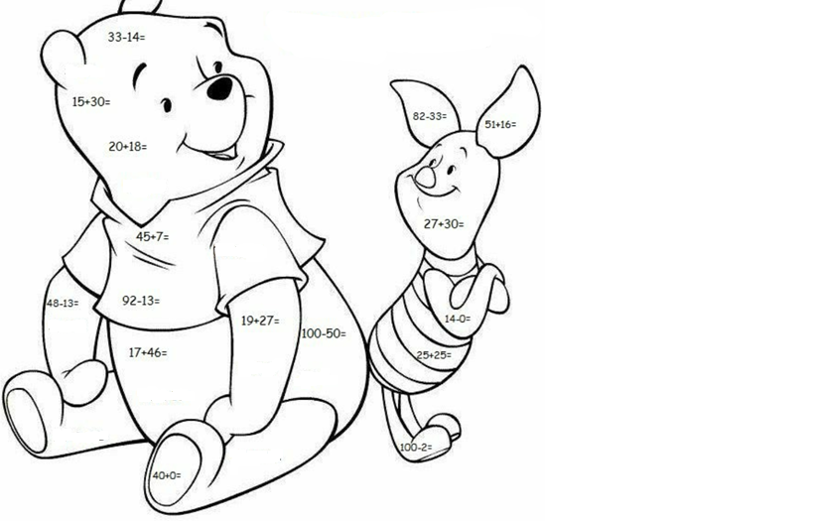

Sursa Pinterest